PYTHON
Quelque soit l’environnement de travail que vous utiliserez pour programmer, vous aurez toujours deux fenêtres de travail.
Exécute le programme
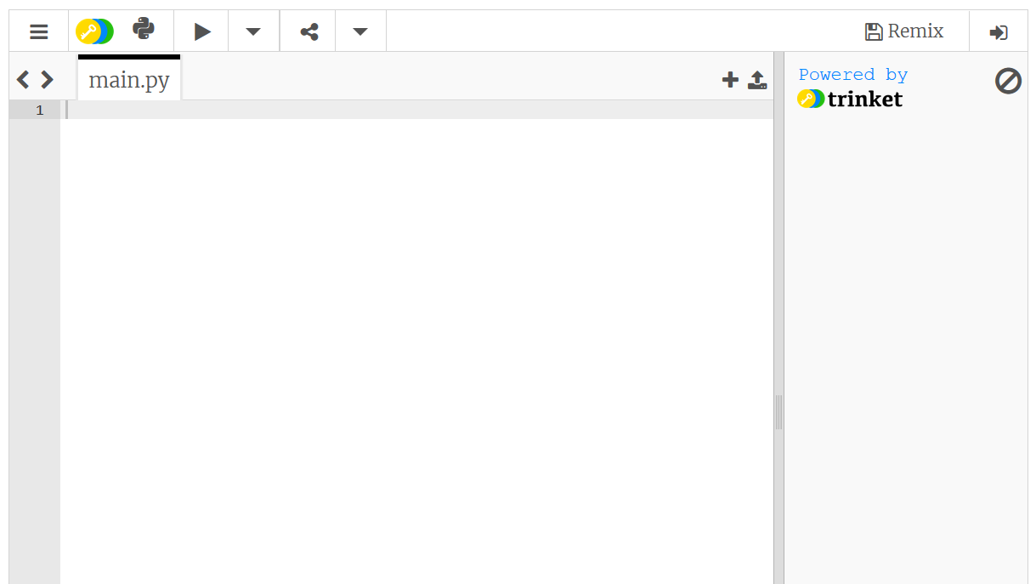
Documents réalisés par Christian Gasmi
Éditeur de texte
Permet d’écrire le programme
Console
Permet de visualiser les étapes de réalisation du programme et de voir les erreurs
Notation et opérations de bases :
Addition : +
Soustraction : -
Multiplication : *
Division : /
Division euclidienne : //
Reste de la division euclidienne : %
Puissance : **
Un nombre décimal s’écrit avec une point . et non une virgule
Différent s’écrit !=
Devant une ligne, le symbole # permet de rendre la ligne invisible pour le programme.

COURS 1 : La commande PRINT (affiche) - 1 heure
Programme 1 :
Écrire et exécuter le programme suivant
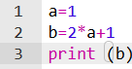

QUESTIONS :
- Indiquer la réponse obtenue : 3
- Expliquer l’affichage obtenu : La console a réalisé le calcul 2*1+1

Programme 2 :
Modifier le programme 1
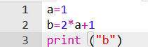
Documents réalisés par Christian Gasmi

QUESTIONS :
- Indiquer la réponse obtenue : b
- Préciser la signification des guillemets : les guillemets permettent d’afficher le texte compris entre elles.
Programme 3 :
Modifier la dernière ligne du programme 2
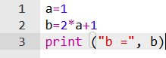
QUESTIONS :
- Indiquer la réponse obtenue : b= 3
- Préciser le rôle de la virgule : la virgule permet d’afficher à la fois du texte et le contenue d’une variable ou d’une opération.

Programme 4 :
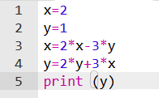
En programmation, la console effectue les opérations ligne par ligne.
D’abord, la ligne 1, puis la 2 et cela jusqu’à la dernière.
Explication :
Ligne 1 : 2 est entrée dans la variable notée ‘’x’’
Ligne 2 : 1 est entrée dans la variable notée ‘’y ‘’
Ligne 3 : dans la nouvelle variable ‘’x’’ on insère les variables des lignes précédentes
Ligne 4 : dans la nouvelle variable ‘’y’’ on insère les variables des lignes précédentes
Ligne 5 : affiche la valeur de ‘’y’’

QUESTIONS :
- Sans écrire le programme, indiquer l’affichage que l’on devrait obtenir : 5
- Écrire le programme 4, l’exécuter et vérifier l’affichage.

Modifier le programme pour obtenir l’affichage ci-dessous :
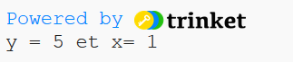

Réponse :

Modifier le programme pour obtenir l’affichage ci-dessous :
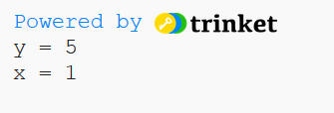
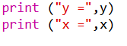
Réponse :

NB :
Il est formellement déconseillé d’écrire un programme avec une utilisation de la même variable sur plusieurs lignes.

QUESTIONS :
- Compléter les lignes manquantes ci-dessous (programme 5) pour obtenir le même affichage que le programme 4 en utilisant des différentes variables.
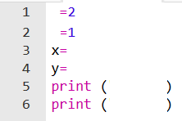
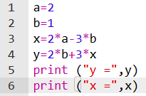

- Réécrire le programme 5 et vérifier que vous obtenez la même chose que le programme 4.
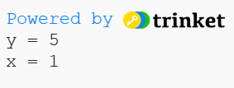
COURS 2 : Les variables - 1 heure
Une variable peut être considérée comme une boîte dans laquelle on entre des chiffres ou des lettres.

a = 2

Elles sont de deux types :
- Type numérique (entière ou décimale)
- Variable entière se nomme classe ‘’int’’ (pour integer),
- Variable décimale ou flottante se nomme classe ‘’float’’ (pour floating-point)
- Type textuel (chaîne de caractère)
- Variable texte se nomme classe ‘’str’’ (pour string)

Variable de type numérique

Soient les programmes ci-dessous :
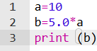
Programme 6 : Programme 7 :
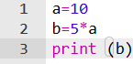

QUESTIONS :
- Sans exécuter les programmes, Indiquer pour chaque programme le type de variable numérique utilisée et l’affichage du programme:
- Programme 6 :
- la variable numérique est de classe : int
- L’affichage sera : 50
- Programme 7 :
- la variable numérique est de classe : float
- L’affichage sera : 50.0

- Écrire les programmes et vérifier l’affichage obtenu.
- Le programme 6 affiche : 50
- Le programme 7 affiche : 50.0
Il est possible de forcer la modification de la classe de la variable numérique
Programme 8 :
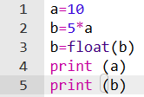
QUESTIONS :
- Sans exécuter le programme, indiquer le type de la variable numérique a et b :
- Ligne 1 : la variable ‘’a’’ est de classe : int
- Ligne 2 : la variable ‘’b’’ est de classe : int
- Ligne 3 : la variable ‘’b’’ devient de classe : float
- Ligne 4 : l’affichage sera : 10
- Ligne 5 : l’affichage sera : 50.0

Écrire et exécuter le programme 8, vérifier que vous obtenez bien l’affichage voulu
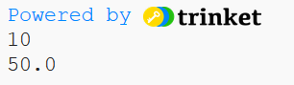

Programme 9 :
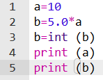
QUESTIONS :
- Sans exécuter le programme, indiquer le type de la variable numérique a et b :
- Ligne 1 : la variable ‘’a’’ est de classe : int
- Ligne 2 : la variable ‘’b’’ est de classe : float
- Ligne 3 : la variable ‘’b’’ devient de classe : int
- Ligne 4 : l’affichage sera : 10
- Ligne 5 : l’affichage sera : 50

- Écrire et exécuter le programme 9, vérifier que vous obtenez bien l’affichage voulu
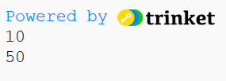
Variable de type textuel

Programme 10 :
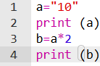
QUESTIONS :
- Sans exécuter le programme, compléter les réponses suivantes :
- Ligne 1 : la variable ‘’a’’ est de classe : str
- Ligne 2 : on souhaite afficher : 10
- Ligne 3 : la variable ‘’b’’ effectue 2 fois la variable a
- Ligne 4 : l’affichage sera : 1010

- Écrire le programme et vérifier la réponse de la ligne 4.
- Modifier le programme 10, en remplaçant la première ligne par *
- Indiquer l’affichage obtenu :
NB :
Lorsqu’une valeur est entre guillemets alors la variable est de classe str, soit une chaîne de caractère, même si la valeur est un nombre.

Programme 11 :
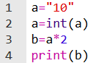
QUESTION :
- Sans exécuter le programme, compléter les réponses suivantes :
- Ligne 1 : la variable ‘’a’’ est de classe : str
- Ligne 2 : on modifie la variable str en variable int
- Ligne 3 : la variable ‘’b’’ effectue 2 fois la variable a
- Ligne 4 : l’affichage sera : 20

Programme 12 :
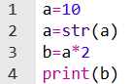
QUESTION :
- Sans exécuter le programme, compléter les réponses suivantes :
- Ligne 1 : la variable ‘’a’’ est de classe : int
- Ligne 2 : on modifie la variable int en variable str
- Ligne 3 : la variable ‘’b’’ effectue 2 fois la variable a
- Ligne 4 : l’affichage sera : 1010
Programme 13 :
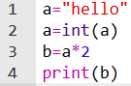

QUESTIONS :
- Sans exécuter le programme, compléter les réponses suivantes :
- Ligne 1 : la variable ‘’a’’ est de classe : str
- Ligne 2 : on modifie la variable str en variable int
- Ligne 3 : la variable ‘’b’’ effectue 2 fois la variable a
- Ligne 4 : l’affichage sera : impossible car hello n’est pas un nombre

- Écrire les programmes 11, 12 et 13 et vérifier vos réponses.

Astuces :
On peut se retrouver dans la situation on l’on a besoin de connaître la classe de variable compris par python.
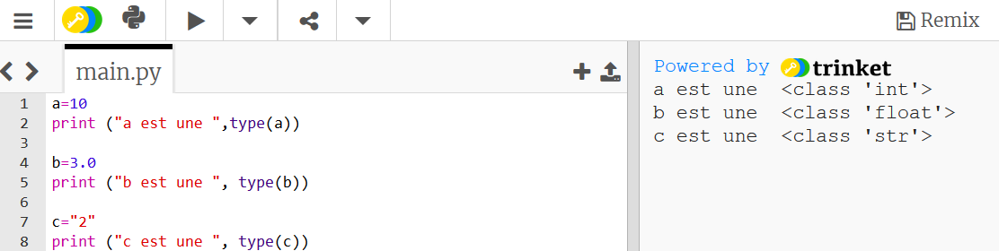
COURS 3 : Programmer des instructions conditionnelles – 1 heure
Dans un algorithme, on peut être amené à exécuter une ou plusieurs instructions uniquement si une certaine condition est vérifiée, c’est ce que l’on appelle des instructions conditionnelles.
Si la condition n’est pas vérifiée, on peut exécuter un autre bloc d’instructions, soit rien faire et continuer le reste du programme.
Notation pour la condition if
>= : supérieur ou égal
<= : inférieur ou égal
== : égal

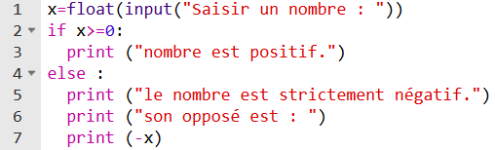
Programme 14 :

Étude du programme :
Ligne 1 : la variable ‘x’ sera de type numérique de classe décimale et cette variable posera une question (input)
Ligne 2 : si (=if) x est supérieur ou égal à 0
Ligne 3 : alors on affiche « le nombre est positif » si la condition de la ligne 2 est vérifié
Ligne 4 : sinon (=else)
Ligne 5 : on affiche « le nombre est négatif »
On dit que print est indenté dans la fonction else
Ligne 6 : on affiche « son opposé est : »
Ligne 7 : on affiche l’inverse du nombre choisit

QUESTIONS :
- Exécuter le programme 14 en saisissant d’abord -2.4, puis 10.5 comme valeur de x.
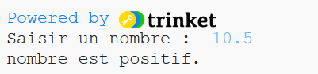
- Expliquer les deux affichages obtenus.
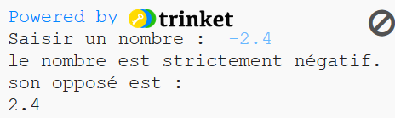
La condition if est vérifiée (x>=0) alors les lignes 4, 5, 6 et 7 ne seront pas lues.
Le programme s’arrête à la ligne 3
La condition if n’est pas vérifiée alors la ligne 3 n’est pas activée.
Le programme poursuit la lecture des lignes 4, 5, 6 et 7.

Programme 15 :
Modifier la dernière ligne du programme 14
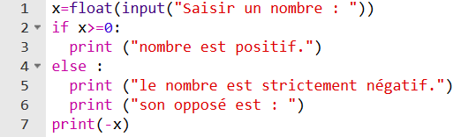
QUESTIONS :
- Exécuter le programme en saisissant 10 pour valeur de x.
- Expliquer le résultat obtenu.
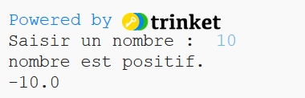
Le programme exécute la ligne1
10 vérifie la condition SI (ligne 2) et affiche la ligne 3
La condition if étant vérifiée les lignes 4, 5 et 6 ne sont pas lu par le programme.
Le programme passe donc à la ligne suivante
La ligne 7 affiche le contraire de x (cette ligne est non indentée)

Réalisation d’un jeu :
Le programme lance un dé à 6 faces de façon aléatoire où l’on gagne si le résultat est 6.
- Si la valeur de la variable x est 6, alors on affiche « gagné ! »
- Sinon on affiche « Perdu… ».
Dans les deux cas, le programme se poursuit en affichant « A bientôt ».

En vous aidant du programme 15 et de l’aide ci-dessous, écrire le programme 16.
Aide :
Un tirage aléatoire demande l’appel d’un module nommé random.
Le programme doit démarrer par la ligne : import random
La variable x sera donc aléatoire et comprise entre les valeurs de a à b : x=random.randint(a,b)
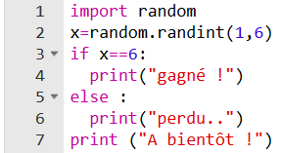
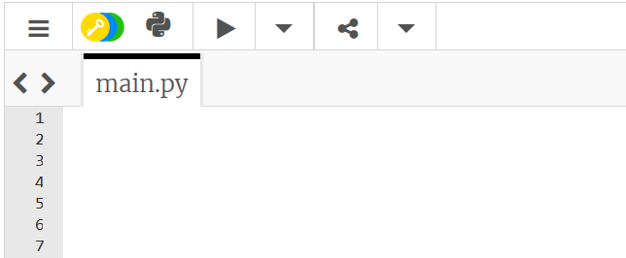

Exécuter le programme et indiquer au bout de combien de tirage le programme gagne.

Remarque :
La condition peut être de la forme SI condition 1 ou condition 2
En langage Python : if condition 1 or condition 2 :

La condition peut être de la forme SI condition 1 et condition 2
En langage Python : if condition 1 and condition 2 :

Programme 17 :
Objectif : Écrire un programme, comprenant deux variables aléatoires avec deux conditions qui permettent d’afficher gagné.
QUESTION :
- Proposez un programme qui affichera gagné lorsque deux variables comprises entre 0 et 10 vérifieront les conditions suivantes :
X=1 ou y=6
Sinon le programme affichera « recommencer »
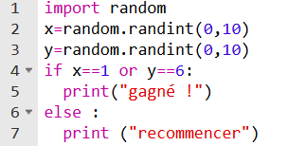

Programme 18 :
Modifier le programme 17 qui vérifiera les conditions suivantes :
X=1 et y<2 pour des valeurs comprises entre 0 et 4
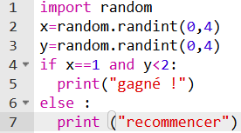

Programme 19 :
Modifier le programme 18 qui vérifiera les conditions suivantes :
X≥1 et y≠2
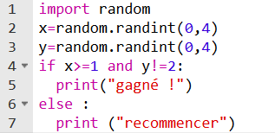

COURS 4 : Programmer une boucle bornée – 1 heure
La boucle bornée ou boucle for ou boucle pour est communément utilisée lorsque l’on souhaite répéter plusieurs fois une même instruction. Il faut connaitre le nombre de fois que vous souhaitez répéter l’instruction.
Vous aurez besoin d’une variable permettant de compter le nombre de fois que vous répétez l’instruction.
Programme 20 :
Étude du programme :
Ligne 1 : Pour (=for) une variable i allant (=in) de (=range) 1 à 6
Ligne 2 : affiche le message

QUESTIONS :
- Écrire et exécuter le programme 20.
- Indiquer la cohérence qu’il semble y avoir : Le message est répété 5 fois, le programme fait [1,6[
- Modifier le programme en tenant compte des lignes ci-dessous :
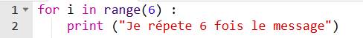
- Comparer la réponse du programme avec la question 2. Le message est répété 6 fois
- Modifier le programme 20 (voir ci-dessous) et exécuter le.
- Que remarquez-vous ? : La variable i a compté chaque ligne
- Remplacer la variable i par a et exécuter de nouveau le programme.
- Que remarquez-vous ? : Le résultat est le même, on peut donner le nom que l’on souhaite au variable.
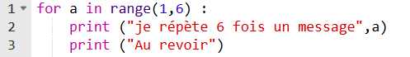
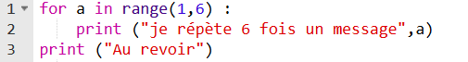
- Modifier et exécuter votre programme pour avoir en troisième ligne print (‘’Au revoir’’) indentée dans la boucle.
- Même question si l’on souhaite cette ligne en non indentée.

Exercices :
- Écrire un programme qui affiche tous les nombres carrés des nombres entiers de 0 à 10.

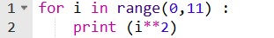

- Écrire un programme qui affiche tous les nombres pairs compris entre 0 et 10, avec à la fin de ce programme le texte Au revoir.
Votre programme contiendra en :
Ligne 1 : la boucle for
Ligne 2 : la formule permettant d’obtenir les nombres pairs dans une variable
Ligne 3 : l’affichage des nombres
Ligne 4 : l’affichage de « au revoir » à la fin du programme

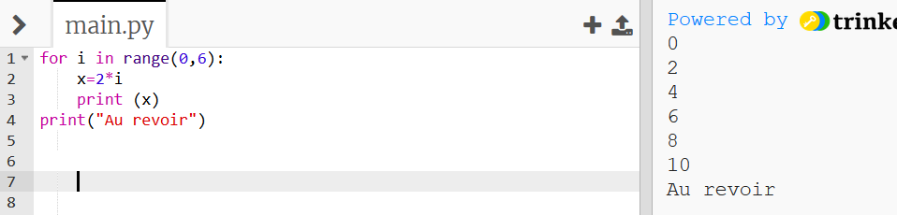

Aide :

Si dans un ensemble N € [a,b] l’on souhaite obtenir les :
- Nombres pairs d’un ensemble, on fait 2xN
- Nombres impairs d’un ensemble, on fait 2*N+1

- Modifier ce programme pour qu’il affiche tous les nombres impairs compris entre 0 et 10.

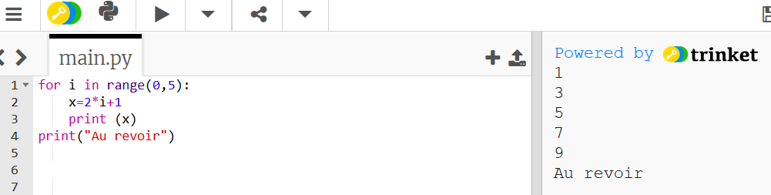

COURS 5 : Programmer une boucle non bornée – 1 heure
Une boucle non bornée ou boucle while ou boucle tant que permet de répéter un bloc d’instruction tant qu’une certaine condition est vérifiée.
Programme 21 :
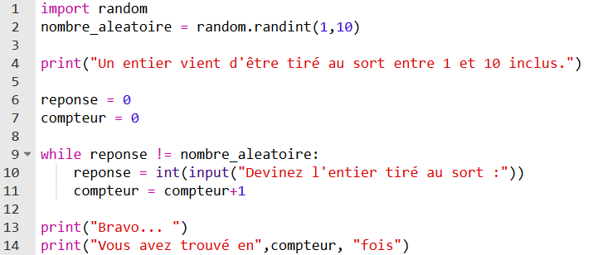
Étude du programme :
Le programme est un jeu qui choisit un nombre de façon aléatoire entre 1 et 10.
Vous le joueur devait trouver le nombre.
Le programme indique le nombre de coup pour trouver le nombre

Ligne 1 :
Un tirage aléatoire demande l’appel d’un module nommé random.
Le programme doit démarrer par la ligne : import random

Ligne 2 :
La variable se nomme nombre_aleatoire. (les espaces entre les mots sont remplacés par « _ » lorsque l’on souhaite mettre du texte comme une variable)
Elle sera donc aléatoire (=random)
La variable est comprise entre les valeurs 1 et 10 (=randint(1,10))

Ligne 4 :
Le programme affiche le message
Ligne 6 :
La réponse de l’utilisateur sera une variable portant le nom de reponse.
Elle est égale à 0 mais peut importe, car l’utilisateur sera amenée à la changer (voir ligne 10).

Ligne 7 :
On introduit une variable qui porte le nom de compteur démarrant à 0.
Ce compteur permettra de compter les lignes exécutées à partir de la boucle (voir ligne 11).

Ligne 9 :
Démarrage de la boucle tant que (=while) la variable reponse est différente de la variable nombre_aleatoire
Ligne 10 :
La boucle while vérifie la valeur entrée par l’utilisateur dans la variable reponse en posant la question (=input)
Ligne 11 :
Le compteur est indenté dans la boucle while. La variable nommée compteur ajoute +1 à chaque ligne tant les deux variables sont différentes.

Ligne 13 et 14 :
Affichage de ces deux lignes si les variables reponse et nombre_aleatoire sont égales
QUESTIONS :
- Recopier le programme 21 et l’exécuter
- Modifier la ligne 6 du programme en entrant une autre valeur numérique différente à la variable et vérifier si l’exécution du programme en est modifiée.
Tester avec plusieurs valeurs.

Que remarquez-vous ? :
Aucune différence car la valeur de la variable change de valeur à la demande du programme (ligne 10)

- Modifier la ligne 7 du programme en entrant « compteur = 1 » et vérifier si l’exécution du programme en est modifiée.

Que remarquez-vous ? :
Le compteur a démarré à 1 au lieu de 0, il affiche donc 1 tentative en plus.

- Modifier la ligne 11, par « compteur+=1 »

Que remarquez-vous ? :
N’oublier pas de remettre la variable « compteur=0 » à la ligne 7.
Rien n’a changé, compteur = compteur +1 est semblable à compteur+=1

- Soit le programme suivant
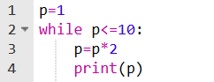

Sans utiliser l’ordinateur, expliquer le fonctionnement de ce programme.

Ligne 1 :
La variable p prend la valeur 1
Ligne 2 :
Tant que p est ≤ 10 le calcul p=2p est réalisé

On démarre à P=1 ≤ 10 => le programme affiche le résultat de 2xp => 2
Maintenant P=2 ≤ 10 => le programme affiche le résultat de 2xp => 4
Maintenant P=4 ≤ 10 => le programme affiche le résultat de 2xp => 8
Maintenant P=8 ≤ 10 => le programme affiche le résultat de 2xp => 16
Maintenant P=16 ≤ 10 n’est plus vérifié donc le programme n’affiche plus rien.

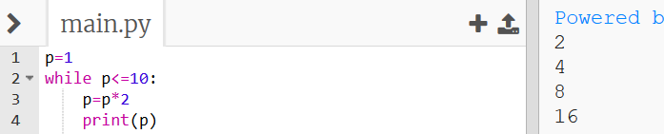
COURS 6 : Programmer une fonction – 1 heure
Pour diverses raisons (de lisibilité ou pour éviter des répétitions d’instructions, par exemple), il peut être utile de définir une fonction, c’est-à-dire un bloc d’instructions qui ne sera exécuté que s’il est appelé (éventuellement plusieurs fois).
Un fonction possède généralement des paramètres et retourne une valeur de retour (pour réaliser un affichage par exemple).

Programme 22 :
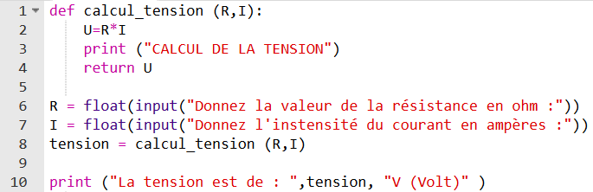

Étude du programme :
Le programme consiste à définir une fonction qui permettra de calculer la tension aux bornes d’une résistances en appliquant la loi d’ohm (U= R x I).

Ligne 1 :
On définit la fonction (=def) en la nommant calcul_tension en indiquant le nom des variables de la fonction (R,I)

Ligne 2 : (ligne indentée à def)
La formule que l’on souhaite réaliser avec les variables définies dans ligne 1

Ligne 3 : (ligne indentée à def)
Avant la réponse finale, le programme affichera un commentaire

Ligne 4 : (ligne indentée à def)
Return impose la fin de la fonction def, avec la valeur du calcul conservée dans la variable nommée U

Ligne 6 et ligne 7 :
On définit les variables choisies en ligne 1

Ligne 8 :
On nomme une variable tension qui prendra la valeur de la fonction calcul_tension (soit l’information stockée dans
la variable U)

Ligne 10 :
On affiche le texte ainsi que la variable de calcul
QUESTIONS :
- Recopier le programme 22 et l’exécuter pour des valeurs de votre choix.
- L’avantage de définir des fonctions permet d’obtenir un calcul très rapidement. Cela permet de réduire la taille du programme ou bien d’avoir un bloc général que l’on pourrait utiliser pour d’autres calcul dans un même programme (exercice à la fin de ce cours).
Supprimer les lignes 6, 7, 8 et 10 et sauvegarder ce nouveau programme sous le nom programme 23
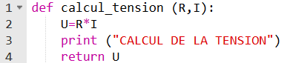
Lancer la console
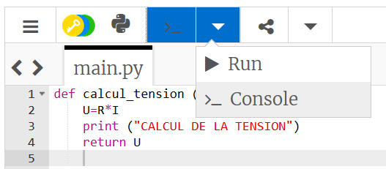

Votre écran affiche la page suivante :
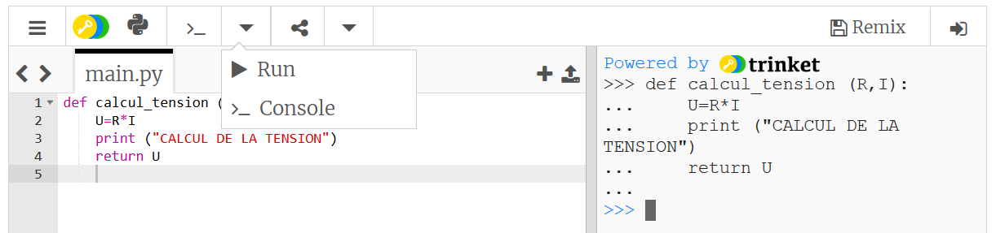

On souhaite connaître la tension pour R=2Ω et I=5A
Dans la fenêtre de droite (la console), taper la commande calcul_tension (2,5).
Obtenez-vous la fenêtre suivante
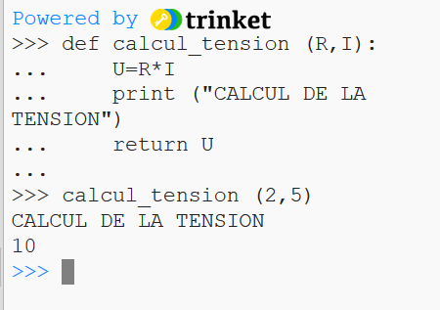
- Reprendre le programme 22
Lancer la console
taper la commande calcul_tension (2,5)
Obtenez-vous le même résultat qu’à la réponse précédente ?

Exercice :
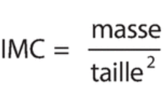
L’indice de masse corporelle (IMC) d’une personne qui est donné par la formule :
Avec la masse en kilogrammes et la taille en mètres.

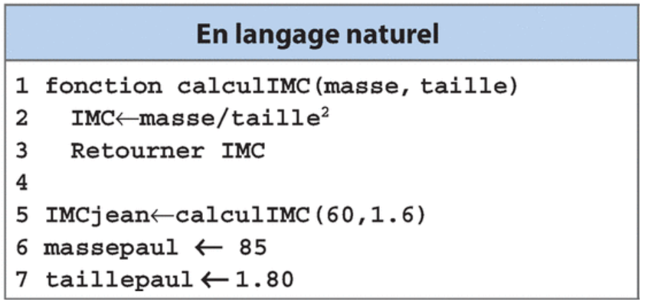
Réalisez un programme qui respecte l’algorithme ci-dessous.

A la fin, le programme devra afficher sur deux lignes « L’IMC de Paul est : » et « L’IMC de Jean est : »
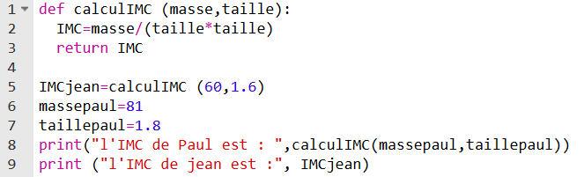
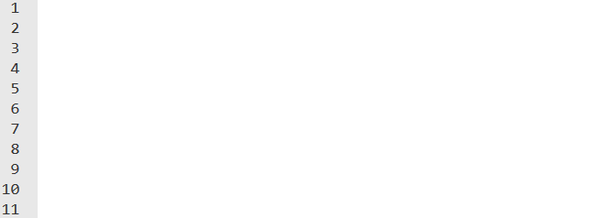

COURS 7 : Importer des bibliothèques et tracer des courbes – 1h
Python est un langage qui permet de réaliser des programmes, des jeux, des mathématiques, etc…
De base, l’interpréteur de Python n’intègre pas toutes ces fonctionnalités (cela réduirait sa vitesse de calcul par une surcharge de la mémoire).
Il est donc nécessaire de faire appel aux bibliothèques que l’on souhaite utiliser.
Chacune de ces bibliothèques comporte une multitude de fonction.
Il existe donc de nombreuses bibliothèques, en voici quelques unes.

Exemple | Bibliothèques
Manipuler des bases de données | MySQLdb  Gadfly  kinterbasdb
Interface graphique | Tix  Tkinter  Pmw  wxPython  Turtlte
Manipuler des images matricielles | PIL
Tracé des graphiques | matplotlib
Mathématiques (cosinus, sinus, tangente, racine carrée…) | Math  SciPy  NumPy
Jeu / Imagerie 3D | VPython  Pygame
Ports de communication informatique | pySerial  pyParallel

1ère méthode pour importer une bibliothèque :
Le programme doit commencer par la ligne suivante :
On utilise la bibliothèque « numpy » en important toutes les fonctions de cette bibliothèque.
On pourrait aussi choisir de n’importer qu’une seule fonction.

2ème méthode pour importer une bibliothèque :
Si on souhaite utiliser plusieurs fonctions d’une bibliothèque sans la charger entièrement (certaines sont trop lourdes), on utilise une commande raccourci.

On souhaite tracer des courbes, on va donc utiliser la bibliothèque matplotlib.
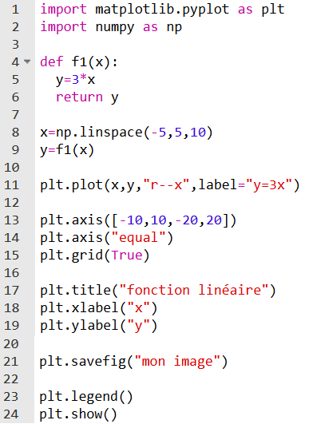
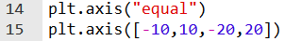
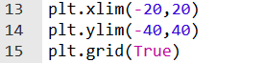

Recopier les lignes de codes ci-dessus.

Étude du programme :
Le programme consiste à tracer la courbe représentative de la fonction y=3x

Ligne 1 :
On va choisir de travailler avec la bibliothèque « matplotlib» sans la charger entièrement avec le module de tracé «pyplot ».
Pour utiliser les fonctions qui nous intéressent de cette bibliothèque, nous utiliserons un raccourci d’appel que l’on nommera « plt » (on peut lui donner le nom que l’on souhaite).
Ligne 2 :
Tout comme la ligne 1, on utilisera donc une ou des fonctions de la bibliothèque « numpy» sans la charger entièrement, l’appel se fera par le raccourci que l’on nommera «np».
Ligne 4, 5 et 6 :
On défini la fonction (Voir cour 6).

Ligne 8 :
La fonction «linspace» génère une liste de 10 points compris entre une valeur de Xmin et Xmax
= (Xmin, Xmax, nombre de points). Cette liste de points est placée dans la variable x
Il est possible de voir cette liste en ajoutant à la suite de ligne 8 : print(x)
Ligne 9 :
Linspace calcul la valeur de y en par rapport à la fonction définie en ligne 4.
Les points de cette liste sont calculés en fonction de la liste des valeurs de x, de la ligne 8.

Il est possible de voir cette liste en ajoutant à la suite de ligne 9 : print(y)

Ligne 11 :
A l’aide du raccourci plt, on appel la fonction plot de mathlib.
Affichage des listes de points placées dans les variables x et y
Si on souhaite ajouter une légende à la courbe

On indique la couleur : r (rouge) b (bleu) g (vert) y (jaune) k (noir)
On indique le type de trait pour la courbe : - - (ligne de tiret) . (pointillé) - (ligne continu)
-. (point tiret)
On indique le type de représentation du point : x (croix) s (carré) d (losange) o (rond)

Ligne 13 :
On définit l’affichage des valeurs min et max sur l’axe des abscisses.
Ligne 14 :
On définit l’affichage des valeurs min et max sur l’axe des ordonnées.
Si les lignes 13 et 14 n’existent pas, python crée automatiquement les valeurs des axes en fonction de la courbe.

Ligne 15 :
La commande grid(true) permet l’affichage de la grille.

Vous ajouterez devant cette ligne le symbole #, et relancer le programme

Ligne 17 :
On appel la fonction qui permet d’afficher un titre au graphique
Ligne 18 et 19 :
Permet de nommer les axes des abscisses et des ordonnées.
Ligne 21 :
Permet d’enregistrer automatiquement la courbe sur le bureau de l’ordinateur.
Ligne 23 :
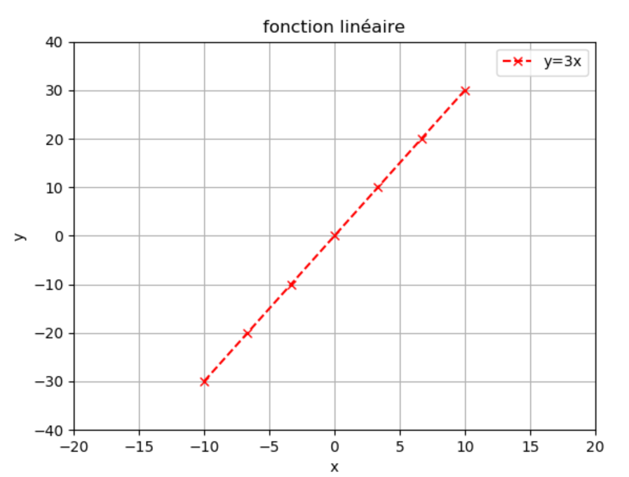
Permet l’affichage du titre de la fenêtre (label) définie en ligne 11.
Ligne 24 :
Permet l’affichage de la fenêtre.

Exercice :
Vous devez écrire un programme vous permettant de tracer les fonctions trigonométriques suivantes :
Y1= cos (x)
Y2= sin(x)
Vous programmerez un affichage de 20 points compris entre 0 et 2 π (voir ligne 8 du programme ci-dessus)
Vous tracerez les courbes avec les couleurs de votre choix et des points différents.

Aide :
Dans la bibliothèque de numpy, la fonction :
- cosinus se nomme cos
- sinus se nomme sin
- π se nomme pi

Pour utiliser ces fonctions, il faudra les appeler par le raccourci np.
Exemple : y=np.cos(x)
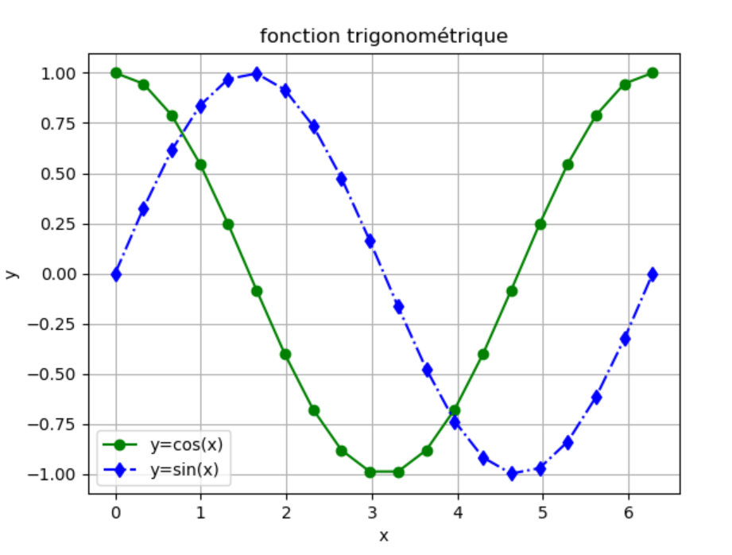
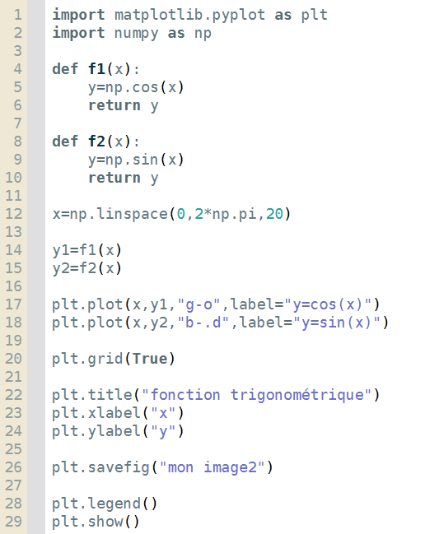
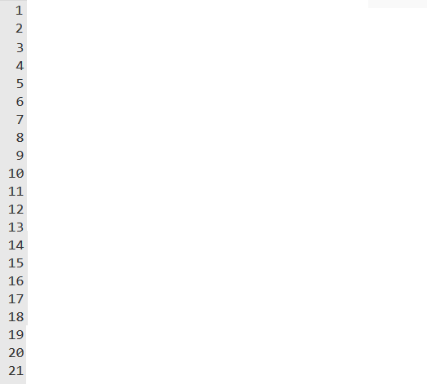
Documents réalisés par Christian Gasmi

